PAGADORIA DE PESSOAL DA MARINHA
DEPARTAMENTO DE INFORMÁTICA
DIVISÃO DE INFRAESTRUTURA E PRODUÇÃO
PLANO DE AÇÃO DE ATUALIZAÇÃO/MODERNIZAÇÃO DOS SISTEMAS ELM, SISIMAGEM, SISPAG E SISRES
1. REFERÊNCIAS
A) Relatório de Governança e Gestão de Risco para o Exadata, Anexo A, do Of nº 134/2025, da DCTIM; e
B) R-081122Z/AGO/2025, da SGM.
2. SISTEMA IBM Engineering Lifecycle Management (IBM ELM):
2.1 ESCOPO
Acordo a referência A, por apresentar compatibilidade com a versão 23ai do Oracle Exadata Cloud at Customer (ExaCC), o IBM ELM encontra-se em situação de risco médio.
2.2 CRONOGRAMA DE TRABALHO
Conforme a tela abaixo, a atualização tecnológica do IBM ELM encontra-se no grau obsoleto.
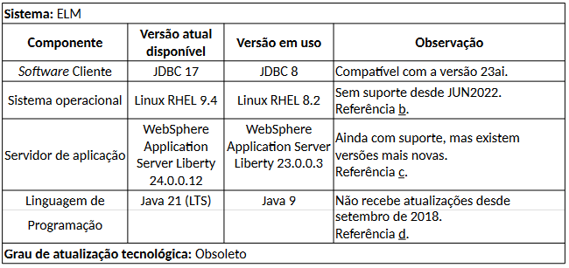

Neste caso, a PAPEM adotará o seguinte cronograma estimativo para atualização/modernização do sistema:
DATA LIMITE | ATIVIDADE
SET2025 | Definição de escopo detalhado (software cliente, SO, servidor aplicação)
 | Planejamento da atualização (definição de cronograma técnico) e criação de ambiente de homologação
OUT2025 | Testes de compatibilidade em ambiente de homologação
 | Ajustes identificados nos testes
NOV2025 | Aprovação final e agendamento da execução de substituição de ambiente

2.3 CUSTO
A PAPEM firmou contrato com a empresa PRIME UP, cujo objeto é a prestação de serviços de sustentação e configuração de ambiente computacional do IBM ELM, durante o período de 2 anos (2025-2026), ao custo total de R$ 427.937,24. Esse contrato, dentre outras vantagens, permitirá a atualização do sistema.
3. SISTEMA SISIMAGEM:
3.1 ESCOPO
Acordo a referência A, por apresentar compatibilidade com a versão 23ai do ExaCC, o SISIMAGEM encontra-se em situação de risco baixo.
3.2 CRONOGRAMA DE TRABALHO
Conforme a tela abaixo, a atualização tecnológica do SISIMAGEM encontra-se no grau desatualizado.
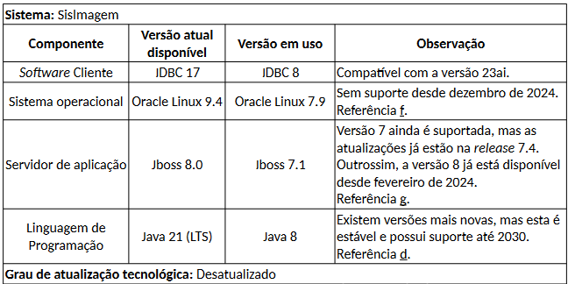

Considerando o custo-benefício da atualização da atual versão do sistema, há duas LA a seguir:

LA 1: Estudar a viabilidade de adotar a sistemática, desenvolvida pela Diretoria do Pessoal da Marinha (DPM), de processamento de documentos administrativos, no formato digital; ou

LA 2: Desenvolver novo sistema, conforme o seguinte cronograma estimativo:
DATA LIMITE |  | ATIVIDADE | OBSERVAÇÕES
OUT2025 |  | Análise e Levantamento | - Revisão de Processos: Mapeamento completo dos fluxos de trabalho atuais do sistema.
 |  | Levantamento de Requisitos | - Requisitos Funcionais: Delinear novas funcionalidades necessárias e aprimorar as existentes; e  - Requisitos Não Funcionais: Definir critérios de desempenho, segurança, usabilidade e escalabilidade para o sistema modernizado
 |  | Análise de Viabilidade Técnica | - Avaliação preliminar das tecnologias (linguagens, frameworks, bancos de dados – possibilidade de migrar do Oracle para o PostgreSQL) que podem ser utilizadas na modernização.
JAN2026 |  | Estratégia e Planejamento | - Elaboração de Modelos;  - Definição da Arquitetura; e  - Plano de Atualização Tecnológica.
MAR2026 |  | Elaboração do Plano de Modernização | - Documentação do Plano; e  - Validação e Aprovação.
ABR2026 |  | Desenvolvimento | - Construção das funcionalidades do SISIMAGEM, conforme requisitos validados
AGO2026 | Testes Integrados |  | - Execução de testes funcionais, de desempenho e de segurança.
SET2026 | Homologação |  | - Validação com usuários-chave e ajustes finais.
NOV2026 | Implementação |  | - Migração, entrada em produção e acompanhamento inicial

OBS: A LA mais exequível será definida tão logo sejam obtidas, da DPM, as informações sobre a LA 1.
3.3 CUSTO
Sem custos extras para a MB, pois caso seja adotada a LA 2, esta será executada por técnicos de bordo (Departamento de Gestão de Tecnologia da Informação).

4. SISTEMA SISPAG:
4.1 ESCOPO
Acordo a referência A, por apresentar compatibilidade com a versão 23ai do ExaCC, o SISPAG encontra-se em situação de risco médio.
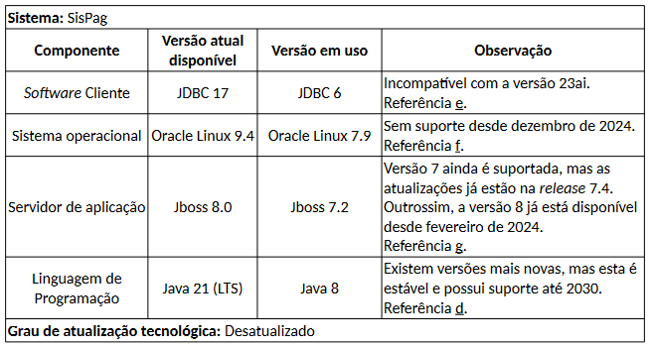
Conforme a tela abaixo, a atualização tecnológica do SISPAG encontra-se no grau desatualizado.
4.2 CRONOGRAMA DE TRABALHO
A PAPEM adotará o seguinte cronograma estimativo para atualização/modernização dos componentes abaixo:
- Software Cliente (Oracle JDBC 6 para a versão 17);
- Servidor de Aplicação (JBOSS, versão 7.2 para 8.0); e
- Linguagem de Programação (Migração do Java 8 para Java 21-LTS).

INÍCIO-TÉRMINO | ATIVIDADE | OBSERVAÇÕES
JAN-MAR2026 | Planejamento e Análise de Impacto | - Início do Projeto;  - Análise de Dependências;  - Estudo de Compatibilidade; e  - Definição da Arquitetura.
MAR-ABR2026 | Configuração do Ambiente e Instalação | - Criação do Ambiente de Homologação;  - Instalação e Configuração; e  - Validação do Fabricante (Red Hat).
MAI-DEZ2026 | Inicio de Migração do Código e Testes Iniciais | - Migração do Código-Fonte;  - Testes de Funcionalidade; e  - Testes de Integração.
JAN-MAR2027 | Conclusão de Migração do Código e Testes Iniciais | - Migração do Código-Fonte;  - Testes de Funcionalidade; e  - Testes de Integração.
MAR-MAI2027 | Testes de Regressão e Desempenho | - Testes de Regressão;  - Testes de Desempenho e Carga; e  - Otimização.
JUN-AGO2027 | Testes de Aceitação do Usuário (UAT) e Plano de Rollback | - UAT; e  - Plano de Contingência.
SET-DEZ2027 | Implantação em Produção e Acompanhamento | - Implantação em Produção;  - Verificação Pós-Implantação; e  - Acompanhamento e Suporte.

OBS.: Em decorrência da MSG R-012013Z/NOV/2024, do Centro de Tecnologia da Informação da Marinha, que trata sobre o encerramento do suporte ao Sistema Operacional (SO) Oracle Linux versão 7, a Pagadoria iniciou o processo de migração para a nova versão 9.4.
4.3 CUSTO
O custo dessas atualizações técnicas será absorvido pelo serviço prestado pela empresa contrata para sustentação do SISPAG, observado o teto autorizado no PA.
5. SISTEMA DE RESPONSABILIDADE (SISRES):
5.1 ESCOPO
Acordo a referência A, por apresentar compatibilidade com a versão 23ai do ExaCC, o SISRES encontra-se em situação de risco baixo.
Conforme a tela abaixo, a atualização tecnológica do SISRES encontra-se no grau desatualizado.
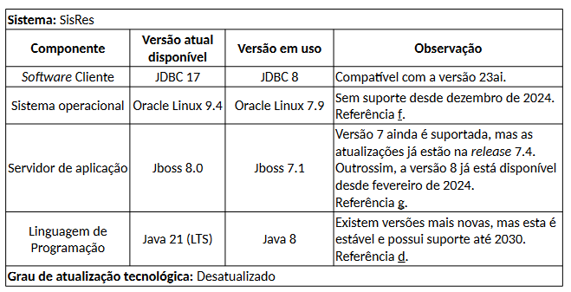

5.2 CRONOGRAMA DE TRABALHO
Considerando o término do ciclo de vida do SISRES, em virtude de sua substituição pelo Sistema de Acompanhamento de Danos ao Erário (SISADE), encontra-se em análise a incorporação, no SISPAG, de funcionalidade de consulta dos dados históricos pelas Organizações Centralizadoras.
Neste caso, a PAPEM adotará o seguinte cronograma estimativo:
DATA LIMITE | ATIVIDADE | OBSERVAÇÕES
JAN2026 | Análise de incorporação das funcionalidades do SISRES ao SISPAG | - Definição dos processos que permanecerão apenas para consulta histórica;  - Levantamento de requisitos junto aos setores usuários; e  - Elaboração do plano de transição SISRES X SISPAG.
JUN2026 | - Análise e Modelagem; e  - Testes e Homologação. | - Implementação das funcionalidades do SISRES no SISPAG;  - Testes unitários e integrados;  - Execução de testes de aceitação com usuários;  - Ajustes finais; e
FEV2027 | Implantação | - Implantação oficial das funcionalidades no SISPAG

5.3 CUSTO
O custo decorrente será absorvido dentro do teto autorizado no PA, pelo contrato de sustentação do SISPAG.

Rio de Janeiro, RJ, na data de assinatura.

PAULA BALLARD |  |  |  | REJANE AMARAL
Capitão de Fragata (T) |  |  |  | Capitão de Fragata (T)
Assessora do SISPAG |  |  |  | Chefe do Departamento de Informática
 | ASSINADO DIGITALMENTE |  |  |  | ASSINADO DIGITALMENTE

